10月9日今日动态
出勤：本班今日出勤人数30人。今日1人未来园。
1.区域活动
桌面建构区 | 地面建构区 | 美工区
叮当用乐高积木搭了一个在水里的车。她说：“中间空的地方是坐驾驶员的，长长的是车头短短的是车尾，然后出的底下还有两个圆盘是在水里行走的。”她说：“我是在家里的电视上面看到的看汪汪队动画片的时候里面有这种很神奇的车子。”一一用积木搭了一个长长的火车。琪琪搭了一个小房子。 | 妞妞和小豆豆将半圆环拼成圆，然后在上面竖放单元积木，上面以“十”字铺顶，往上再平铺单元积木，上放一个方块积木，再放一个两倍单元积木；竞竞将三块单元积木平铺，然后不断往上垒，搭建了两个“建筑”，说是办公楼，老师建议可不可以搭成中间有空间的，可以进去人的建筑？ | 今天的美工区格外热闹，可心在做风车，她将纸杯剪成一条条，压成放射状，然后开始装饰。恬恬和棒棒在画画，恬恬画了一朵花，棒棒画了太阳，两人还用彩纸进行了装饰。果果则选择了画小汽车，她用水彩笔给小汽车涂上了五彩的颜色。希希选择用红色太空泥来做棒棒糖，她搓的圆小小的，有点像汤圆。

2.集体活动
美术：文笔塔
文笔塔位于常州红梅公园南端,因形似文笔，故称文笔塔，本次活动主要引导幼儿观察文笔塔的特征，了解文笔塔是由7层组成，每层平面图形类似梯形，带有飞檐，翘角，并且每层上都有瓦片，连接处有柱子和护栏，第一层处是最大的，顶端有环形和圆形物体组成。在观察文笔塔特征的基础上画出文笔塔。徐佳禾、赵希羽、张漪乐、李兴琪、杨梦露、焦云舒、张嘉辰、宋恬恬、赵毓宁、张一嘉、王紫妍、杨佳伊、李伊一、罗景宸、郭煜霖、肖尧、夏天一、秦苏安、李子木、徐亿涵、陈竞泽、贺健宸、李梓朋、郭颜睿、邵崔钰、王凝音、左轶萱、陈艺萱能仔细观察文笔塔，了解文笔塔的外形特征：层层往上，逐渐变窄，并能绘画出层层叠叠的梯形、翘脚、拱门等外形特征。

3.值日生工作：
今日值日生：
今天倒牛奶的是张一嘉，拿杯子的是陈竞泽，发餐盘和小毛巾的是李兴琪，发筷子的邵崔钰。小朋友们的值日生工作做得都很认真喔！
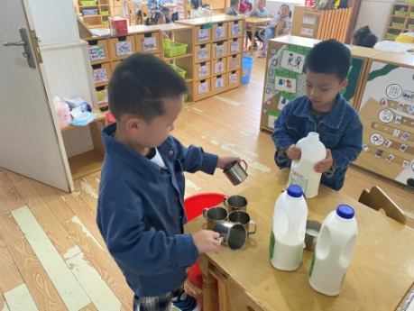 | 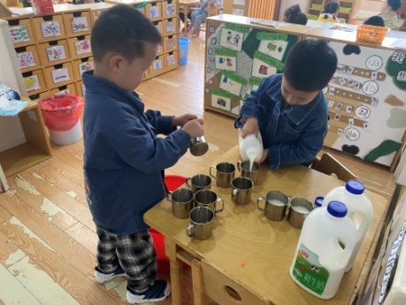
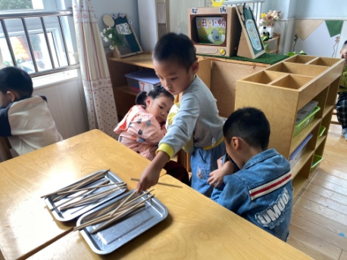 | 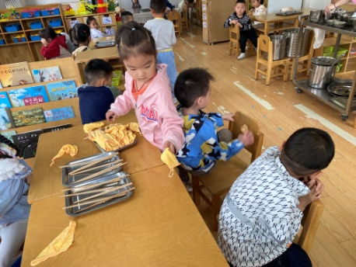

4.生活观察：
观察时间：2023.10.9
观察对象：中三班今日来园幼儿
观察者：耿佳、邹洁、丁丹娜
观察目的：具有良好的生活习惯与生活能力（指向能力）
观察内容：
①坚持午睡
②主动饮用白开水
③游戏后整理好玩具
④按时进餐（点心、午餐）
观察背景：
纵观幼儿在园一日生活中的各种小事 ，已经进行了一段时间的“具有良好的生活习惯与生活能力”观察记录。旨在让幼儿保持有规律的生活，养成良好的作息、饮食、卫生习惯。如：早睡早起、每天午睡、按时进餐、吃好午餐等。
（备注：家园共同合作，才是最高效的方式呀！）
儿童 | 坚持午睡 | 水杯喝完 | 整理好玩具 | 用好点心、吃完午餐
张一嘉 | ★ | ★ | ★ | 进餐较慢
贺健宸 | ★ | ★ | ★ | ★
秦苏安 | ★ | ★ | ★ | ★
高羽安 | 请假
徐佳禾 | ★ | ★ | ★ | ★
肖尧 | ★ | ★ | ★ | ★
杨梦露 | ★ | ★ | ★ | ★
王凝音 | ★ | ★ | ★ | 进餐有些不专心
李子木 | ★ | ★ | ★ | ★
焦云舒 | ★ | ★ | ★ | ★
李兴琪 | ★ | ★ | ★ | 进餐略慢
陈艺萱 | ★ | ★ | ★ | ★
杨佳伊 | ★ | ★ | ★ | ★
朱琪玥 | ★ | ★ | ★ | 进餐略慢
赵希羽 | ★ | ★ | ★ | 进餐较慢
陈竞泽 | ★ | ★ | ★ | 进餐较慢
徐亿涵 | ★ | ★ | ★ | ★
罗景宸 | ★ | ★ | ★ | ★
左轶萱 | ★ | ★ | ★ | ★
张漪乐 | ★ | ★ | ★ | ★
王紫妍 | ★ | ★ | ★ | ★
夏天一 | ★ | ★ | ★ | 未吃完
邵崔钰 | ★ | ★ | ★ | ★
郭煜霖 | ★ | ★ | ★ | ★
郭颜睿 | ★ | ★ | ★ | ★
李梓朋 | ★ | ★ | ★ | 进餐较慢
李伊一 | ★ | ★ | ★ | ★
赵毓宁 | ★ | ★ | ★ | ★
张嘉辰 | ★ | ★ | ★ | ★
宋恬恬 | ★ | ★ | ★ | ★
秦修诚 | ★ | ★ | ★ | 进餐较慢
5.温馨提示
1.近来传染病流行，请各位家长为幼儿每日来园前做好健康监测，若出现发热、干咳、乏力、咽痛等不适症状时及时告知，平时尽量少去人群密集的地方。谢谢大家的配合～
2.明天开始进行混班游戏，请小朋友们准时入园至前操场进行户外游戏。

